Social Media Tool Kit
Kit de herramientas para los medios sociales

Post 1: Before the Collection
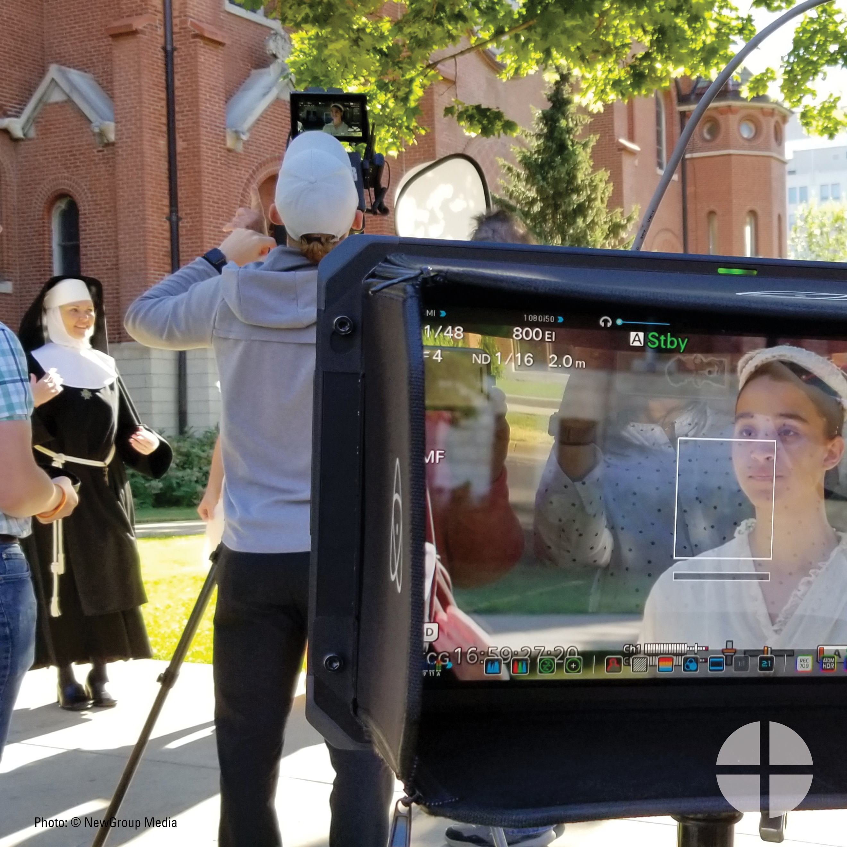
Facebook/Instagram/Twitter
Help people build community by supporting the Catholic Communication Campaign at Mass. #iGiveCatholicTogether also accepts funds for the collection. #1church1mission #EngageToBuildCommunity

Learn more: www.usccb.org/ccc

Aporte 1: Antes de la Colecta
Facebook/Instagram/Twitter
¡Ayuda a la gente a construir comunidad apoyando a la Campaña Católica de la Comunicación en la Misa. #iGiveCatholicTogether también acepta fondos para la colecta. #1iglesia1misión #ConstruyeComunidad

Post 2: Week of the Collection
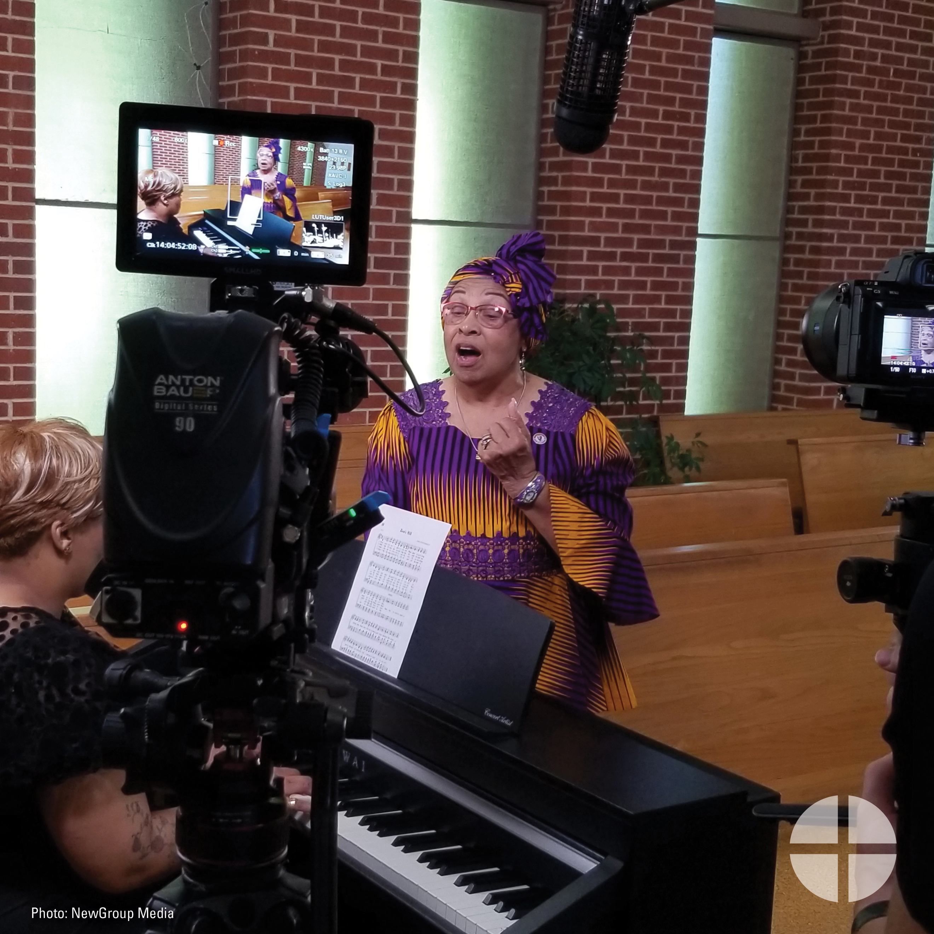
Facebook/Instagram/Twitter
Support the Catholic Communication Campaign at Mass Half of the funds raised remain here in the diocese, the other half support projects in the U.S. & developing countries. #1church1mission #EngageToBuildCommunity www.usccb.org/ccc

Aporte 2: Semana de la Colecta
Facebook/Instagram/Twitter
Apoya a la Campaña Católica de la Comunicación en la Misa. El 50% de los fondos permanece aquí en la diocesis, el otro 50% financia proyectos en EE.UU. y en países en desarrollo. #1iglesia1misión #ConstruyeComunidad www.usccb.org/ccc

Post 3: Week of the Collection
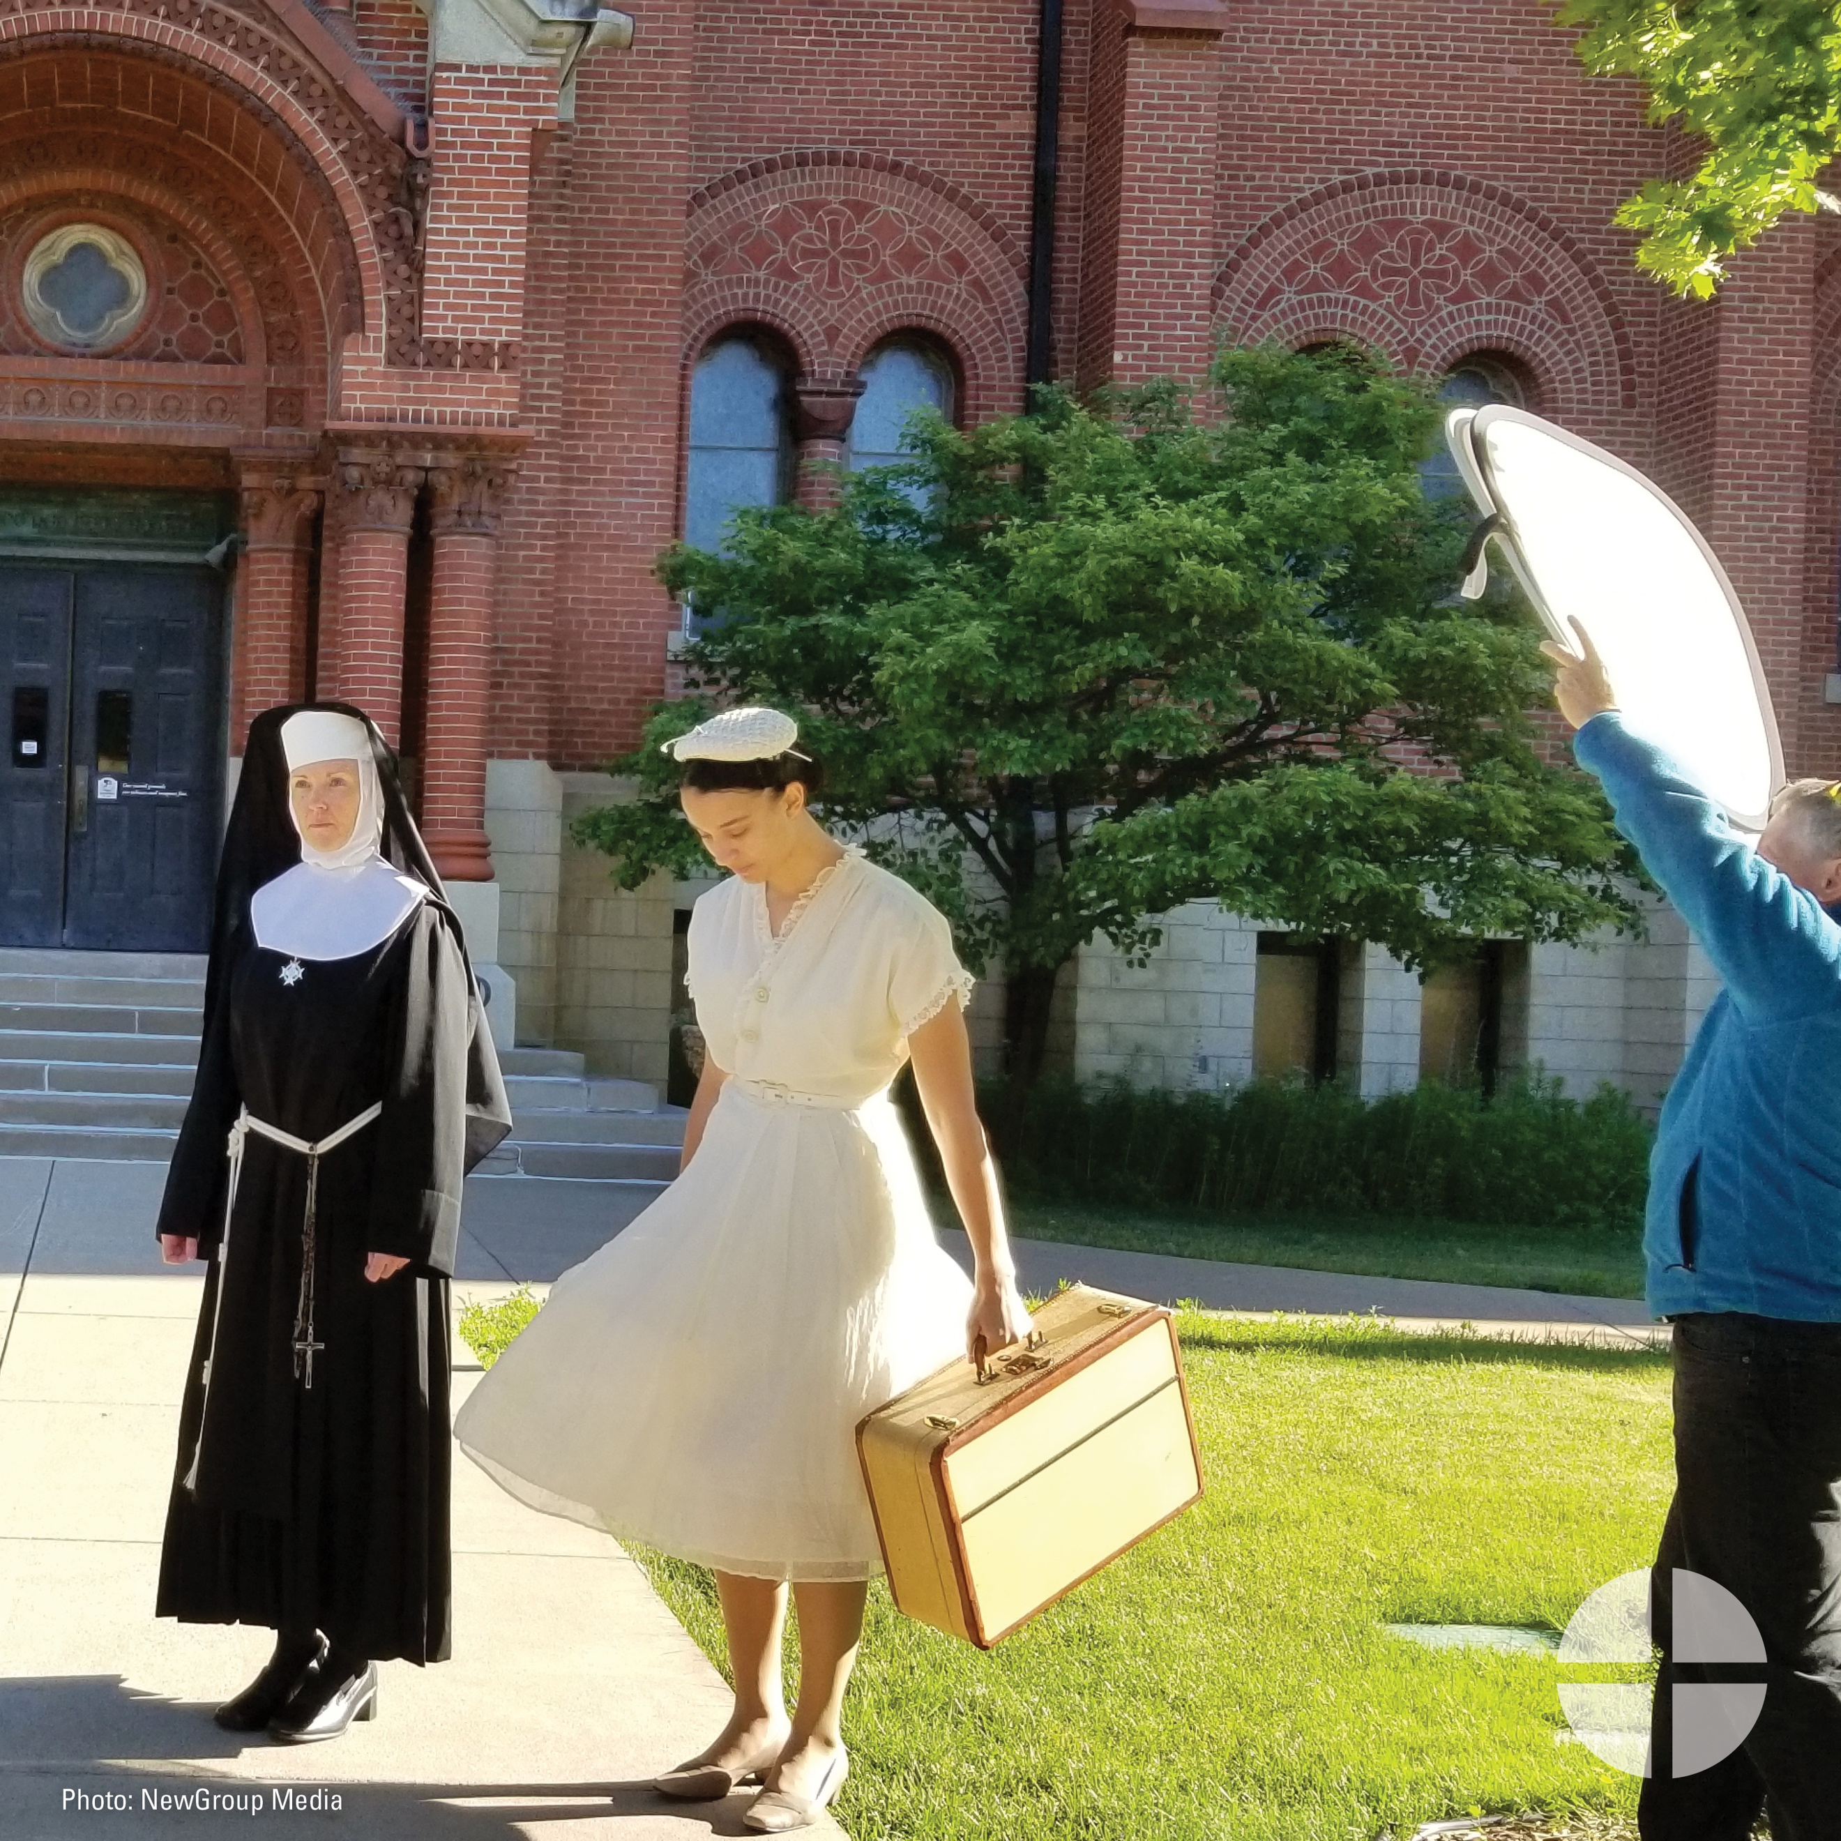
Facebook/Instagram/Twitter
When you support the Catholic Communication Campaign, you help people in the U.S. and around the world hear the Gospel and build community. Please be generous to the collection this weekend! #1church1mission #EngageToBuildCommunity www.usccb.org/ccc

Aporte 3: Semana de la Colecta
Facebook/Instagram/Twitter
Cuando apoyas a la Campaña Católica de la Comunicación, ayudas a que la gente en Estados Unidos y alrededor del mundo escuche el Evangelio y construya comunidad. Por favor, sé generoso en la colecta este fin de semana. #1iglesia1misión #ConstruyeComunidad www.usccb.org/ccc

Post 4: Week of the Collection
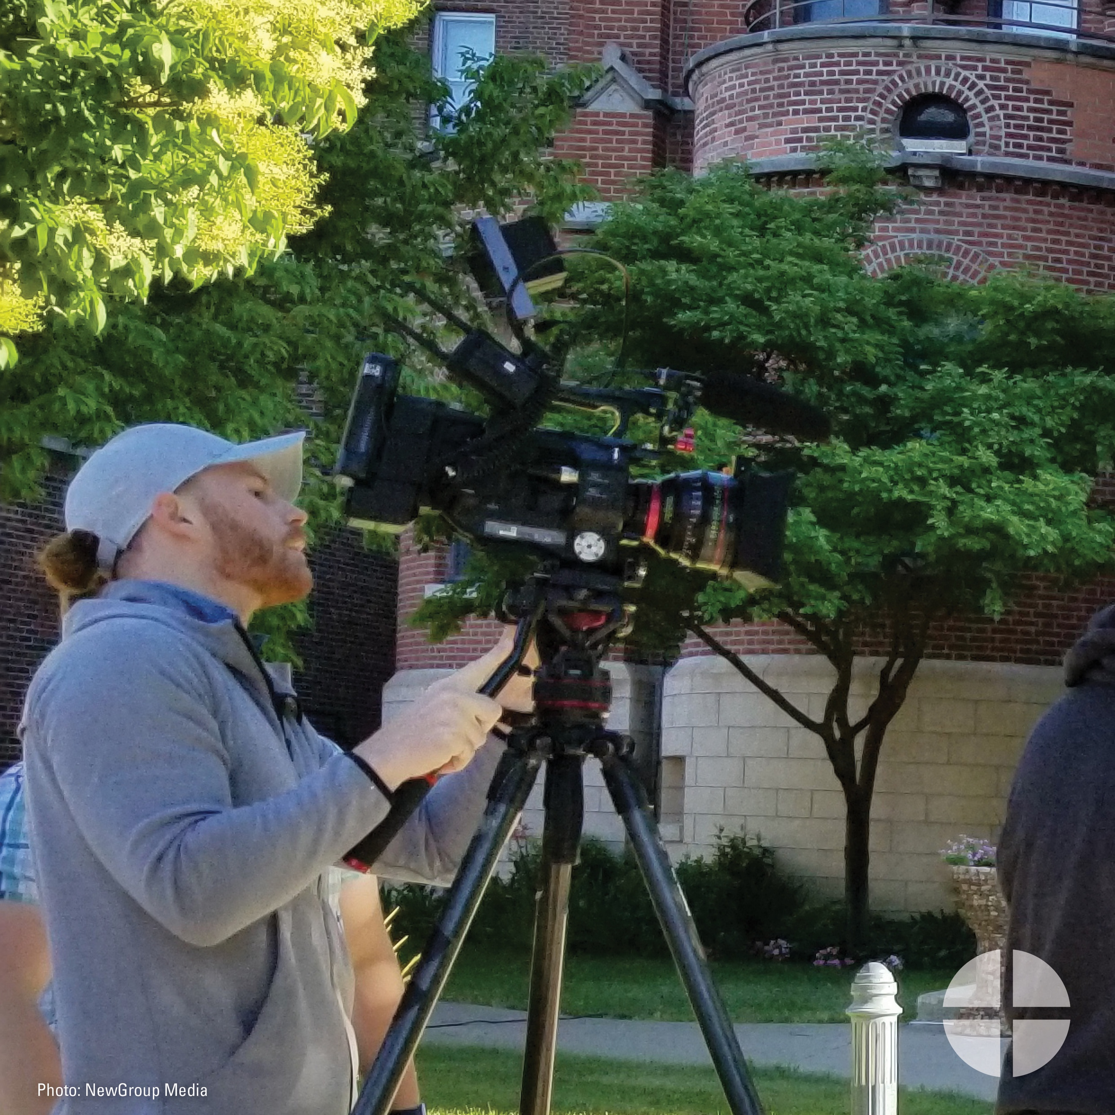
Facebook/Instagram/Twitter
Want to spread the Good News but don’t know how? Support the Catholic Communication Campaign at Mass. #iGiveCatholicTogether also accepts funds for the collection. #1church1mission #EngageToBuildCommunity www.usccb.org/ccc

Aporte 4: Semana de la Colecta
Facebook/Instagram/Twitter
¿Quieres difundir la Buena Nueva, pero no sabes cómo? Apoya a la Campaña Católica de la Comunicación en la Misa. #iGiveCatholicTogether también acepta fondos para la colecta.#1iglesia1misión #ConstruyeComunidad www.usccb.org/ccc

Post 5: Week of the Collection
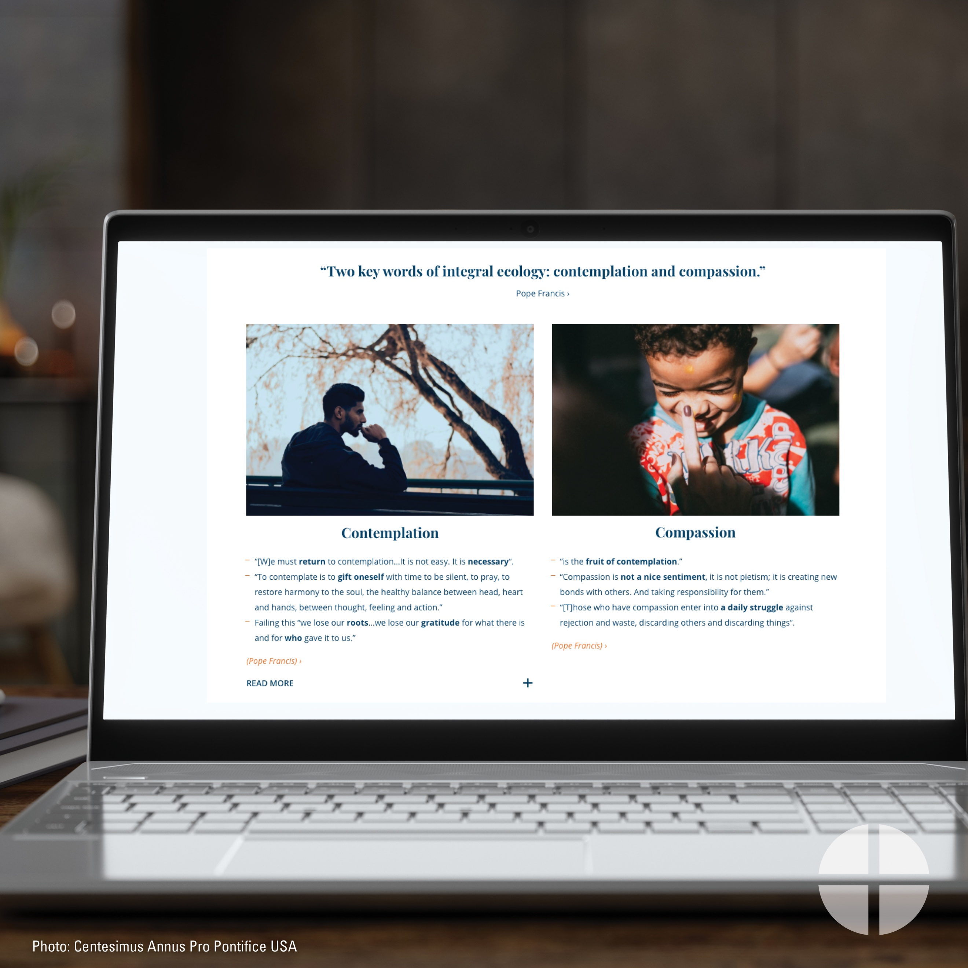
Facebook/Instagram/Twitter
This weekend is the collection for the Catholic Communication Campaign! Prayerfully consider how much you can give to spread the Gospel in the US & around the world. #iGiveCatholicTogether also accepts funds for the collection. #1church1mission #EngageToBuildCommunity www.usccb.org/ccc

Aporte 5: Semana de la Colecta
Facebook/Instagram/Twitter
Este fin de semana es la colecta para la Campaña Católica de la Comunicación. En oración, considera cuánto puedes dar para difundir el Evangelio en EE.UU. y alrededor del mundo. #iGiveCatholicTogether también acepta fondos para la colecta. #1iglesia1misión #ConstruyeComunidad www.usccb.org/ccc

Post 6: Day of the Collection
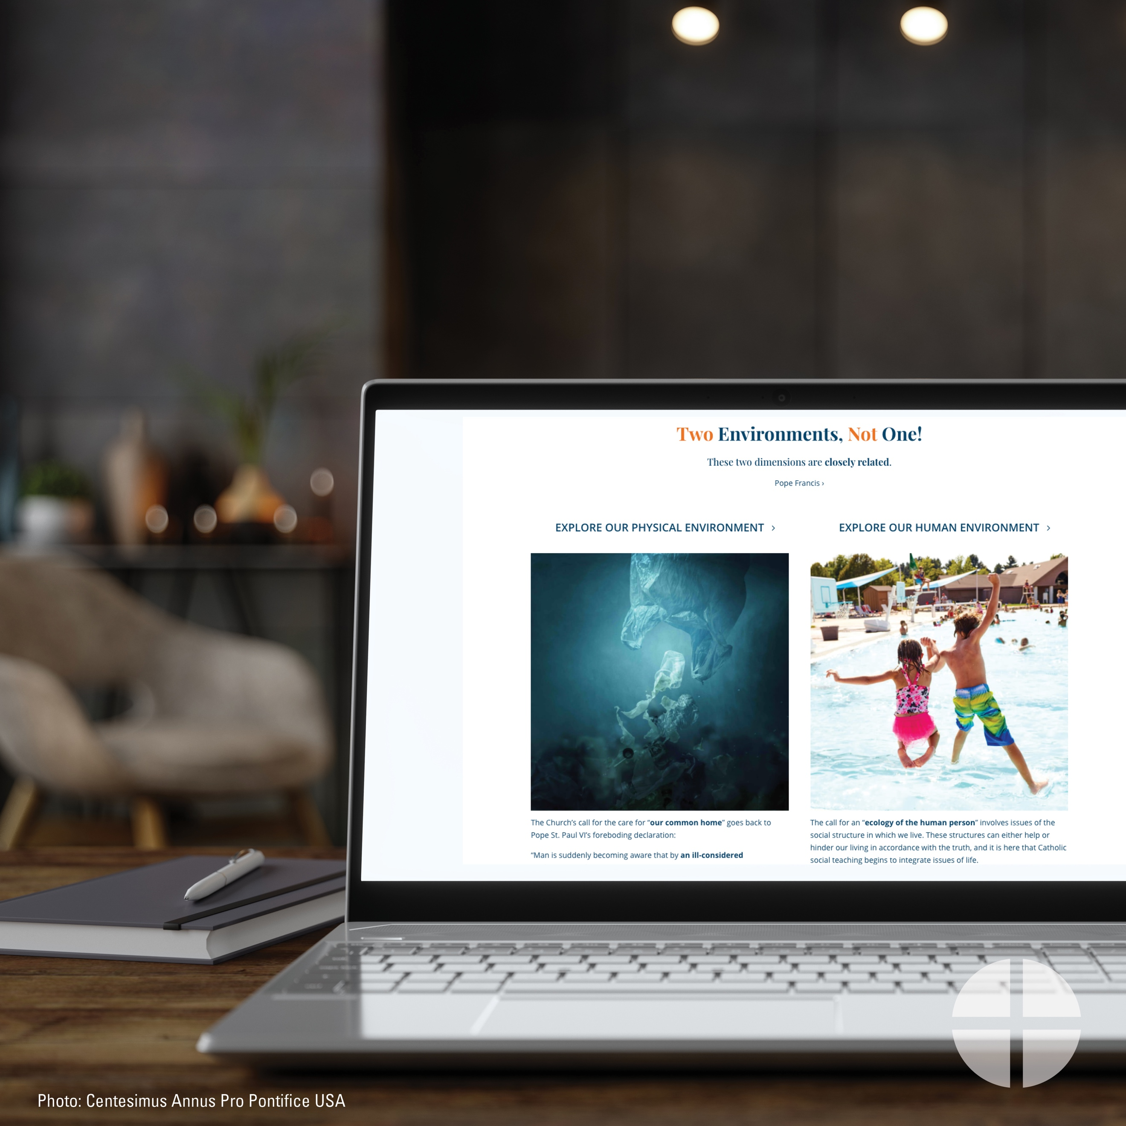
Facebook/Instagram/Twitter
Today is the collection for the Catholic Communication Campaign. Please be generous at Mass! Half of the funds stay to support projects in your diocese, and the other half support projects in the US and developing countries. #1church1mission #EngageToBuildCommunity www.usccb.org/ccc

Aporte 6: Día de la Colecta
Facebook/Instagram/Twitter
Hoy es la colecta de Campaña Católica de la Comunicación. ¡Por favor, sé generoso en la Misa! El 50% de los fondos es para financiar proyectos en tu diócesis; el otro 50% financia proyectos en EE.UU. y países en desarrollo. #1iglesia1misión #ConstruyeComunidad www.usccb.org/ccc

